Bộ Y tế lý giải về 'tên mới' của virus corona là ‘SARS-CoV-2’
Sáng 24/2, đại diện Bộ Y tế cho biết đã có trao đổi với WHO Việt Nam và được biết, việc đặt tên dịch bệnh Covid-19 và virus corona mới gây ra bệnh này là SARS-CoV-2 được thực hiện từ ngày 11/2/2020. WHO cũng đăng tải thông báo về việc đặt tên này trong phần Hướng dẫn kỹ thuật trên website
Theo Bộ Y tế, WHO công bố tên chính thức cho loại virus gây ra sự bùng phát của dịch Covid-19, trước đây gọi là virus corona mới (2019-nCoV) và căn bệnh mà nó gây ra.
Cụ thể, bệnh được gọi là bệnh virus corona (Covid-19). Còn tên virus gây bệnh là virus corona-2 gây ra hội chứng hô hấp cấp tính nặng (SARS-CoV-2).
© Được VTC cung cấp Covid-19 là tên của bệnh do virus corona mới gây ra.
Vì sao virus và bệnh có tên khác nhau?
Bộ Y tế cho biết, virus và bệnh thường có tên khác nhau. Ví dụ, HIV là virus gây ra bệnh AIDS; hay virus gây ra bệnh sởi là Rubela. Do vậy nên cũng có một số quy trình và mục đích khác nhau để đặt tên cho virus và bệnh.
Virus được đặt tên dựa trên cấu trúc gene của chúng để tạo điều kiện cho việc phát triển các test chẩn đoán, sản xuất vaccine và thuốc chữa trị. Ủy ban quốc tế về phân loại virus - International Committee on Taxonomy of Viruses (ICTV) chịu trách nhiệm đặt tên cho các loại virus.
Việc đặt tên bệnh nhằm hỗ trợ việc trao đổi thông tin về phòng bệnh, sự lây lan, phương thức lây truyền, mức độ nghiêm trọng và việc điều trị. Với trách nhiệm chuẩn bị và ứng phó với các căn bệnh của nhân loại, WHO đặt tên chính thức cho các căn bệnh trong Phân loại quốc tế bệnh tật (ICD).
Ngày 11/2, Ủy ban quốc tế về phân loại virus - ICTV thông báo: “Tên của loại virus mới (trước đây gọi là nCoV) là virus corona 2 gây ra Hội chứng hô hấp cấp tính nặng (SARS-CoV-2). Tên này được chọn bởi đặc tính gene của virus này liên quan đến loại virus corona gây dịch bệnh SARS vào năm 2003. Tuy nhiên, 2 loại virus này là khác nhau".
Cũng trong ngày 11/2, WHO phát đi thông báo: “Covid-19 là tên của bệnh do virus corona mới gây ra, dựa theo các hướng dẫn trước đây cùng với Tổ chức Thú y Thế giới (OIE) và Tổ chức Nông Lương Liên hợp quốc (FAO).
WHO và ICTV đã trao đổi với nhau về việc đặt tên cho virus corona mới và căn bệnh mà nó gây ra".
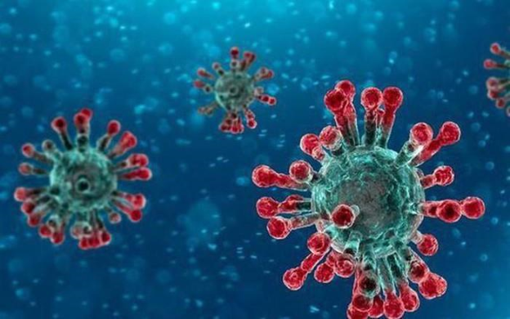© Được VTC cung cấp Tên của virus corona đã có từ ngày 11/2 là SARS-CoV-2.
Tên của WHO sử dụng cho virus là gì?
Theo Bộ Y tế, WHO cho biết, xuất phát từ góc độ của truyền thông, việc sử dụng tên SARS cho virus mới có thể gây ra những hệ lụy không lường trước được khi tạo ra nỗi sợ hãi không cần thiết cho một số bộ phận người dân, đặc biệt là ở châu Á, nơi chịu ảnh hưởng nặng nề nhất bởi dịch SARS năm 2003.
Vì lý do đó cũng như những vấn đề liên quan, WHO đề cập đến việc sử dụng tên gọi của virus này là “virus gây bệnh Covid-19” hoặc “virus Covid-19” khi truyền thông đến công chúng. Tuy nhiên, cả hai cách gọi này không có ý định để thay thế tên chính thức của virus là SARS-CoV-2 đã được thống nhất với ICTV.
Các tài liệu xuất bản trước khi loại virus này được đặt tên chính thức sẽ không được cập nhật trừ khi cần thiết để tránh nhầm lẫn.

